Pacotão de Exercícios – Parte 1
Analise a base de dados basevendasv2 abaixo e responda as questões.
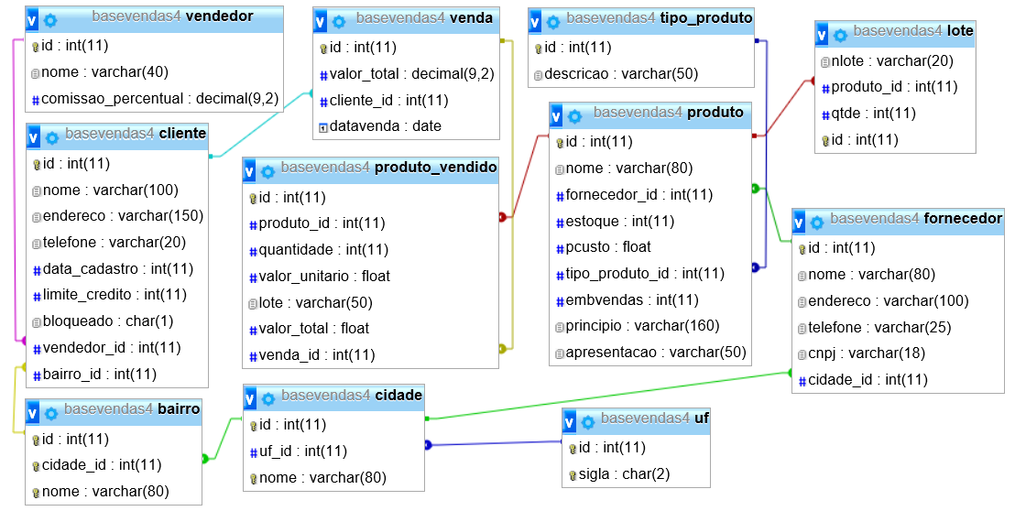
- Listar a data e a quantidade de vendas das 3 datas em que se teve mais vendas de produtos iniciados com as letras A, C e D para clientes de NOVA FRIBURGO, CORDEIRO e CANTAGALO. Só me interessam as datas com mais de 5 vendas vinculadas a ela.

- Listar apenas o nome dos 3 fornecedores que tiveram mais produtos do tipo MEDICAMENTOS vendidos em quantidade no ano de 2006 para clientes com nome composto. Não interessam fornecedores com quantidades abaixo de 500. Proibido usar funções de data.

- Listar o valor total de vendas por mês/ano em forma de ranking.

- Listar nome do vendedor e valor acumulado da comissão recebida para todas as vendas realizadas para clientes que NÃO sejam das cidades de ‘CARMO’ e ‘CORDEIRO’. Só interessam os vendedores que tenham recebido mais de 3000 de comissão. Proibido usar a cláusula IN.

- Listar o nome e o somatório das vendas dos 10 produtos mais vendidos para clientes vinculados ao vendedor PAULO ROBERTO, Só interessam produtos que acumularam vendas acima de 500.

- Listar apenas o nome dos 5 produtos que mais apareceram em vendas para as UFs SP, MG e RJ no ano de 2006. Não interessam produtos que apareceram menos de 10 vezes.

- Listar o nome do cliente e o somatório do valor total das vendas dos 5 clientes que mais compraram produtos de fornecedores da UF SP. Não interessam clientes que tenham comprado um somatório inferior a 2000.

- Listar o valor total de vendas por uf para clientes de cidades cujo nome seja composto e termine com A ou O. Proibido usar LIKE. Proibido usar a cláusula IN.

- Listar apenas o nome do fornecedor que teve mais produtos vendidos em valor no ano de 2006.

- Listar apenas o nome do vendedor que mais vendeu produtos com estoque acima da média em 2006.

